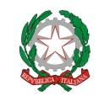
ISTITUTO COMPRENSIVO “DON LORENZO MILANI”
VIA MONTE BISBINO 12
20900 MONZA (MB)
Codice Fiscale: 94581270157 Codice Meccanografico: MBIC8AE002

Allegato: Modello prospetto acquisti Plesso classe

Codice | Descrizione | Quantità | Prezzo unitario | Totale
Totale €
Iva €
Totale con Iva €
Monza, lì Il richiedente

